发票管理优化
2019年09月17日
目录
1. 项目背景 2
2. 项目需求 2
3. 平台功能定义 2
4. 用户角色分析 3
5. 功能分析 3

项目背景
为了解决捷顺下设门店提交发票申请的管理混乱问题。

项目需求
按照保险公司提供的对账清单与系统内的结算单进行核对，核对成功后由内勤提交发票申请，内勤填写开票信息后，由财务检查填写的发票申请是否符合开票的必要条件，若检查通过则财务线下开好发票，并将线下开具的发票信息同步到管理系统中，最后保险公司回款后再到对应的发票申请中同步回款进度，回款完成则本次发票申请流程结束。

平台功能定义
客户端：发票管理，发票申请管理，结算数据核对、回款进度管理。

用户角色分析
◆ 内勤：
日常结算数据维护（保单下载或结算单导入）。根据保险公司对账数据核对系统内结算数据，核对成功填写开票信息提交发票申请。
◆ 财务：
将购买的发票同步到系统中，以便后续发票申请使用。
审核内勤提交的发票申请，审核不通过的话需要内勤重新提交。审核通过后根据发票申请中的开票信息开具发票，将所开发票同步到发票申请中。
将保险公司的回款进度更新到发票申请中，直至全部回款完毕。

功能分析

发票管理功能优化
功能描述：
在现有功能基础上对发票管理功能进行优化，优化内容包括：缓存开票信息、发票申请状态细化、发票自动补全。
使用角色：
内勤、财务。
新增字段：
无
角色操作流程图：
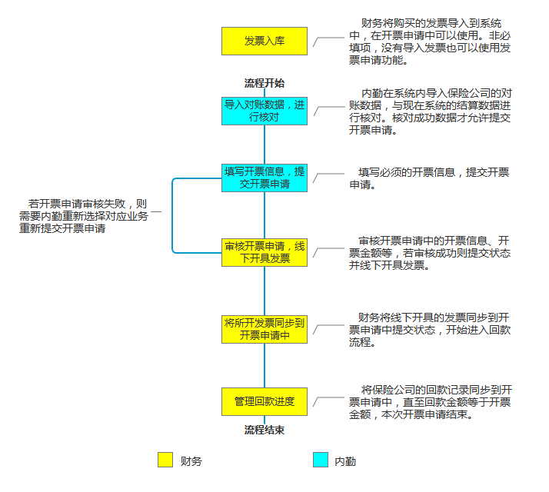

业务要求：
- 缓存开票信息
业务逻辑：
内勤在提交发票申请时需要填写大量的开票信息，而往往这些开票信息都是重复的，为了减少内勤的工作量，提高软件便捷性，现在需要增加缓存开票信息功能。
需求概述：
内勤在提交发票申请时，输入公司名称后，若系统内有该公司的缓存开票信息则自动带出其余开票信息。
具体需求：
◆ 内勤提交发票申请时，若本次发票申请审核通过，则系统缓存本次发票申请的公司名称、客户识别号、主要商品名称、发票类别、纳税人地址、纳税人开户行名称、纳税人电话、纳税人开户行账户字段。
◆ 内勤提交发票申请时，填写完公司名称后焦点离开后（鼠标点击其他位置或光标移出）系统根据公司名称查询缓存信息，若系统内存在对应公司的缓存开票信息，则自动将客户识别号、主要商品名称、发票类别、纳税人地址、纳税人开户行名称、纳税人电话、纳税人开户行账户字段赋值到本次发票申请中。
◆ 发票申请每次审核通过，都要将本次审核通过的开票信息更新到缓存信息中。

- 发票申请状态细化
业务逻辑：
在对账管理中更清楚明白的体现每条数据的发票申请状态。
需求概述：
将对账管理中的发票申请状态进行修改。
具体需求：
◆ 需要将对账管理中的发票申请状态细化为：
未提交发票申请：没有提交发票申请。
已提交发票申请：已经提交发票申请，但是还没有进行审核的。或已提交发票申请，但是发票申请审核状态为审核通过待开票的。
已开票：发票申请状态为已开票。
审核通过不开票：发票申请状态为审核通过不开票的。
审核失败：发票申请状态为审核失败的。（该逻辑遵循之前的发票管理逻辑不变）
- 发票自动补全
业务逻辑：
因为发票是要预先购买，并且使用方式是从小到大依次使用，所以应客户需求，发票申请中的发票应自动补全。
需求概述：
发票申请状态为审核通过待开票时，根据本机构剩余发票自动补全本次发票申请总额所对应的发票。
具体需求：
◆ 发票申请为审核通过待开票时，若发票明细中发票相关为空，则点击发票明细的“+”则询问用户“是否自动补全发票”。若选择否则遵循原逻辑不变，用户自行添加发票。
◆ 用户若选择自动补全发票，则到当前机构查询其剩余发票价税合计最大值，是否大于等于本次发票申请总金额。若大于等于则自动将根据发票号码从小到大的原则自动补全。具体事例如下图所示。
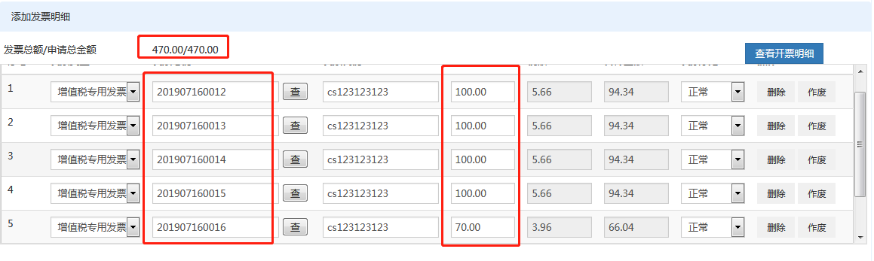
若剩余发票价税合计最大值小于本次发票申请总金额，则弹窗提示“发票不足请补充后再试”。
◆ 其余逻辑均遵从之前的发票申请逻辑。

